

下表にご記入の上、メール、ファクシミリでお申し込みください。

お電話でお申し込みの場合は、下表の事柄についてお伝えください。各回、募集人数に達した場合は、申し訳ございませんがお断りすることもあります。募集人数に達しない場合は、再度募集することもあります。

|  |  |  |
| --- | --- | --- |
| 名　　前 |  | |
| 電話番号  　(日中つながる番号) |  | |
| メールアドレス  　　　(お持ちの方) |  | |
| 参加希望日  (参加したい日に  ○をつけてください) |  | 6月 20日 (木)  　　 13:30～15:30 |
|  | 7月　 　3日 (水)  　　　 　13:30～15:30 |
|  | 7月 17日 (水)  　　　 　13:30～15:30 |

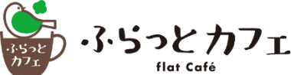

**ふれあい会館駐車場が満車の場合は**

日本海新聞本社ビル駐車場をご利用ください。利用時間に応じて駐車場の無料サービス券をお渡しします。必ず駐車券をご提示ください。

公益社団法人**鳥取県人権文化センター**

電　話　（０８５７）２１-１７１２ ＦＡＸ　（０８５７）２１-１７１４

メール　t-jinken@tottori-jinken.org（代表）【担当：中尾・尾崎】